

KADASTCA

KATLIN HELIANA CARO MUÑOZ

JUAN DAVID GALINDO PANCANCHIQUE

MARIA CAMILA GUTIERREZ SOLORZANO

JHOAN STIVEN SALARZAR CUBILLOS

JHON STIVEN VARGAS PRIETO

SENA – CENTRO DE ELECTRICIDAD ELECTRONICA Y TELECOMUNICACIONES

ANALISIS Y DESARROLLO DE SISTEMAS DE INFORMACION

1124965

BOGOTÁ D.C

2016



KADASTCA

INTEGRANTES

KATLIN HELIANA CARO MUÑOZ

JUAN DAVID GALINDO PACANCHIQUE

MARIA CAMILA GUTIERREZ SOLORZANO

JOHAN STIVEN SALARZAR CUBILLOS

JHON STEVEN VARGA PRIETO

PROYECTO PARA OPTAR EL TITULO DEL TECNOLOGO EN ANALISIS Y DESARROLLO DE SISTEMAS DE INFORMACION

ASESOR DE PROYECTO

ERNESTO CORTES

SENA – CENTRO DE ELECTRICIDAD ELECTRONICA Y TELECOMUNICACIONES

ANALISIS Y DESARROLLO DE SISTEMAS DE INFORMACION

1124965

BOGOTÁ D.C

2016

Tabla de contenido

Definición Del Problema

Justificación

Objetivos Generales

Objetivos Específicos

Alcances Y Limitaciones

Metodología

Cronograma

Presupuesto Y Gasto

Diagramas

Diccionario De Datos

Requerimientos

Hardware Y Software

* Descripción Del Problema

Actualmente La Empresa INNOVACION Y DISEÑO MUEBLES No Cuenta Con Pagina Online Que Les Facilite El Reconocimiento A Nivel Local.

* Justificación

Se Dara A Conocer La Fabrica Mencionada Por Medio De Paginas Que Tendrá La Tienda Online Las Cuales La Podrán Ver Los Usuarios Y Editarlo En Administrador.

* Objetivos Generales

Crear Una Pagina Web Donde Se Da A Conocer La Fábrica De Muebles Y Algunos Precios, Y Modelos De La Empresa Innovación Y Diseño Muebles.

* Objetivos Específicos
* Organizar La Información De Los Clientes De La Fábrica De Muebles.
* Informar De Una Manera Interactiva Sobre Los Servicios De La Fábrica De Muebles.
* Llevar Una Buena Organizaciónn Para La Entrega De Los Muebles .
* Guardar De Una Manera Más Segura La Información De La Empresa.
* Brindar Un Mejor Servicio Para Lograr La Conformidad De Los Clientes.
* Alcances y limitaciones
* Alcances
* Que La Empresa Innovación Y Diseño Muebles Cuente Con Una Pagina Online Que Satisfaga Todas Sus Necesidades
* Realizar El Software Lo Más Rápido Posible
* Limitaciones
* Este Proyecto Llegara A Todas Las Personas A Nivel Nacional Y Así Dar A Conocer Los Servicios De La Fábrica.
* Metodología

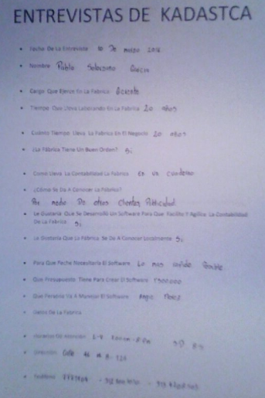

* REQUERIMIENTOS

|  |  |
| --- | --- |
| FUNCIONALES | NO FUNCIONALES |
| La tienda online contara con varias bases de datos la cual guardara los datos. | El sistema no solo lo podrá digitar el administrador |
| El sistema tendrá varias páginas las cuales puedan satisfacer las necesidades de la empresa para darse a conocer | El sistema tendrá las páginas que los programadores crean necesarias |
| El sistema guardara los datos de la empresa y del cliente de una manera segura | El sistema lo podrán manejar varias personas |
| El sistema guardara los productos en un carrito de compras | El sistema tendrá un tope máximo de compras |
| el sistema interactuara con los clientes para que el cliente se sienta cómodo con la tienda online | El sistema no reconocerá letras en los campos de cedula de ciudadanía |
| El sistema se actualizara cada dos meses completamente para que los clientes tengan más diseños innovadores | El sistema se actualizara cada semana con productos parecidos |
| El sistema trabajara lo más rápido según el manejo que le den | El sistema lo manejaran varias personas sin saber su uso |

* Cuadros De Casos De Uso

|  |  |  |
| --- | --- | --- |
| **Nombres** | Datos | |
| **Actores** | clientes | |
| **Propósito** | Guardar los datos de una forma segura | |
| **Resumen** | La tienda online contara con varias bases de datos la cual guardara los datos. | |
| **Flujo principal** | **Evento Actor** | **Evento Sistema** |
| 1.el cliente deberá registrarse y verificar que su número de cuenta y su contraseña no quede guardada en ningún equipo | 2.el sistema guardar los datos en la base de datos para que el cliente pueda ver la pagina |
| 3. el cliente lo utilizara para lo necesario. |  |
|  |  |
| **Precondición** | El sistema guardara los datos y aparte del cliente y el administrador nadie más los podrá ver | |
| **Pos condición** | Ninguna | |

|  |  |  |
| --- | --- | --- |
| **Nombres** | Opiniones | |
| **Actores** | Administrador | |
| **Propósito** | Que la empresa a la cual se le está desarrollando la tienda online le guste | |
| **Resumen** | El sistema tendrá varias páginas las cuales puedan satisfacer las necesidades de la empresa para darse a conocer | |
| **Flujo principal** | **Evento Actor** | **Evento Sistema** |
| 1.comentar de cómo le parece la tienda online | 2.cumplir para con todos los diseños que requiere la empresa |
| 3.tener bien claro los campos que requiere |  |
|  |  |
| **Precondición** | Cumplir con las condiciones del cliente | |
| **Pos condición** | Ninguna | |

|  |  |  |
| --- | --- | --- |
| **Nombres** | Seguridad De Los Datos | |
| **Actores** | administrador | |
| **Propósito** | Mantener segura la información de la empresa y del cliente | |
| **Resumen** | El sistema guardara los datos de la empresa y del cliente de una manera segura | |
| **Flujo principal** | **Evento Actor** | **Evento Sistema** |
| 1.guardar bien los datos | 3. la contraseña no se vera |
| 2.que la clave para ver los usuarios solo la tenga una persona |  |
|  |  |
| **Precondición** | Mantener seguros los datos de los clientes y de la empresa | |
| **Pos condición** | ninguna | |

|  |  |  |
| --- | --- | --- |
| **Nombres** | compras | |
| **Actores** | clientes | |
| **Propósito** | Facilidad de las compras | |
| **Resumen** | El sistema guardara los productos en un carrito de compras | |
| **Flujo principal** | **Evento Actor** | **Evento Sistema** |
| 1.escoger bien el mueble antes de seleccionar lo para comprar | 2. guardara los id señalados. |
|  |  |
|  |  |
| **Precondición** | La funcionalidad del carrito de compras | |
| **Pos condición** | ninguna | |

|  |  |  |
| --- | --- | --- |
| **Nombres** | **Innovación** | |
| **Actores** | **Programadores** | |
| **Propósito** | **Que todos los clientes la puedan usar sin tener problema al manejarla** | |
| **Resumen** | el sistema interactuara con los clientes para que el cliente se sienta cómodo con la tienda online | |
| **Flujo principal** | **Evento Actor** | **Evento Sistema** |
| 1. **Buen manejo de la pagina** | 1. **el sistema tendrá en cuenta los comentarios de la pagina** |
|  |  |
|  |  |
| **Precondición** | **Que tenga un buen uso por medio del administrador y del cliente** | |
| **Pos condición** |  | |

|  |  |  |
| --- | --- | --- |
| **Nombres** | **Actualización** | |
| **Actores** | **Administrador** | |
| **Propósito** | Que los clientes observen la variedad de muebles | |
| **Resumen** | El sistema se actualizara cada dos meses completamente para que los clientes tengan más diseños innovadores | |
| **Flujo principal** | **Evento Actor** | **Evento Sistema** |
| 1. tener en cuenta que mueble desea tener | 1. elaborar buen manual de usuario para que lo puedan utilizar de la manera correcta |
|  |  |
|  |  |
| **Precondición** | Varios diseños para que tengan varios muebles que escoger | |
| **Pos condición** | ninguno | |

|  |  |  |
| --- | --- | --- |
| **Nombres** | **Tienda online** | |
| **Actores** | **programadores** | |
| **Propósito** | **Desarrollar el trabajo más rápido** | |
| **Resumen** | El sistema trabajara lo más rápido según el manejo que le den | |
| **Flujo principal** | **Evento Actor** | **Evento Sistema** |
| **1.tener bien claro lo que necesita** | **2. tener un manual** |
|  |  |
|  |  |
| **Precondición** | **Tener un buen uso** | |
| **Pos condición** |  | |

* Presupuestos Y Gastos

|  |  |  |  |  |
| --- | --- | --- | --- | --- |
|  | | | | |
| Temas | Cantidad | Valor mensual(Unitario) | tiempo | total |
| Servicio de internet | N/A | 200.000 | 3 | 600.000 |
| Servicios públicos | 1 | 150.000 | 3 | 450.000 |
| Programadores | 5 | 1.500.000 | 3 | 7.500.000 |
| total |  |  |  | 8.550.000 |

* DIAGRAMAS
* DIAGRAMA DE CASOS DE USO

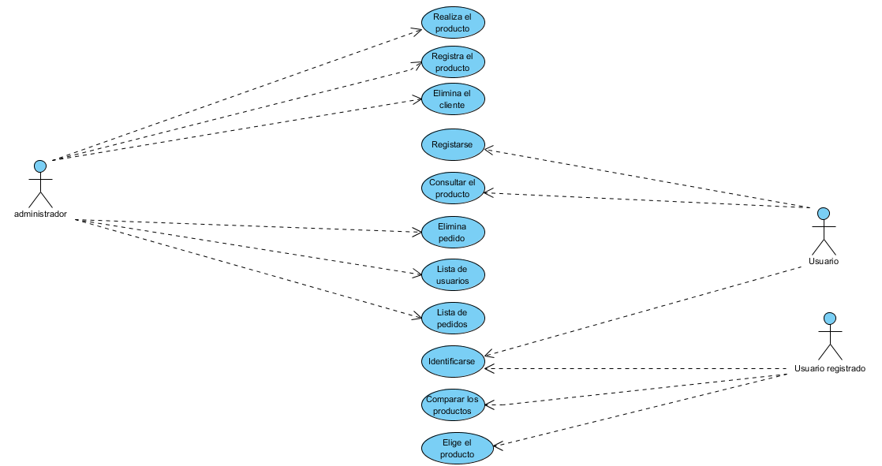

* 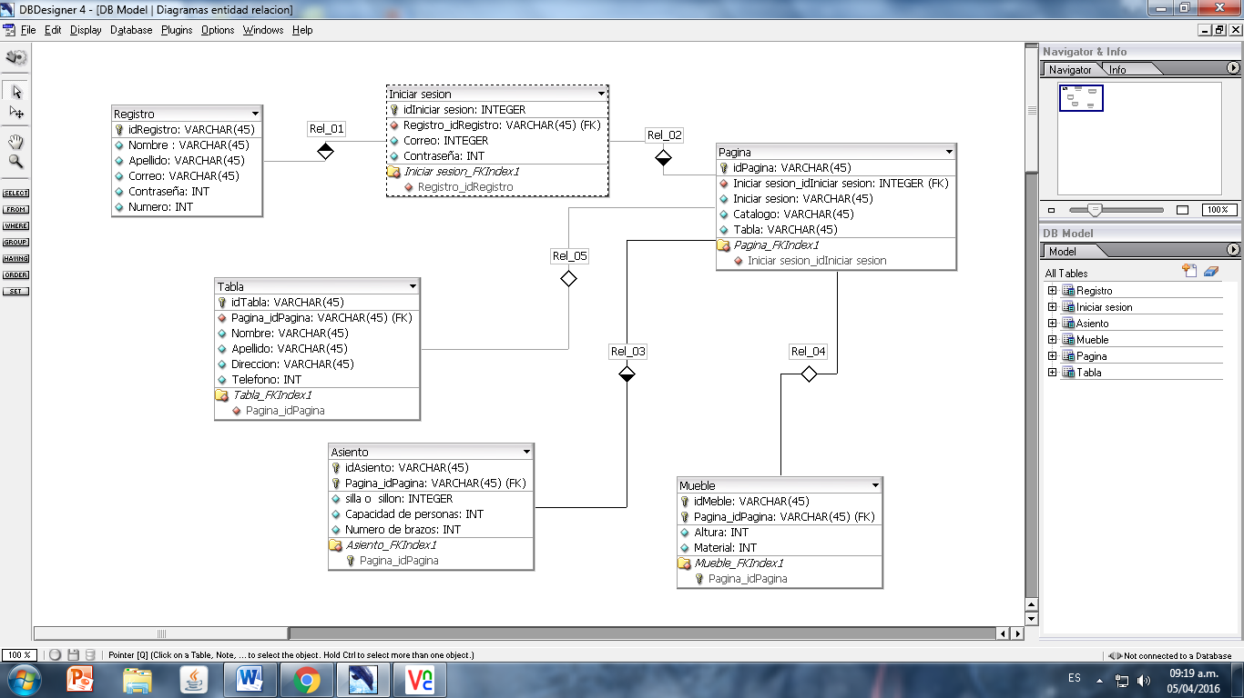DIAGRAMA ENTIDAD DE RELACION
* DIAGRAMA DE SECUENCIA

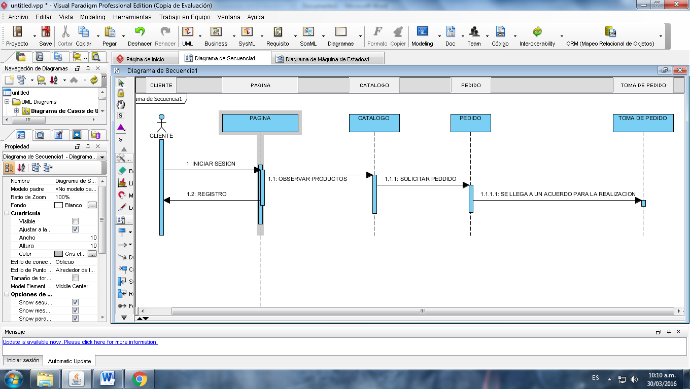

* DIAGRAMA DE MAQUINA DE ESTADO

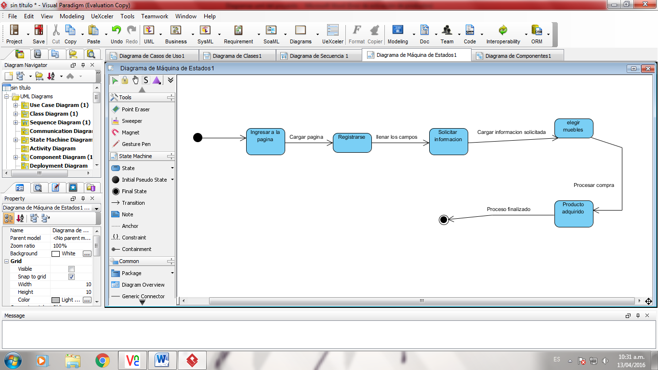

* DIAGRAMA DE COMPONENTES

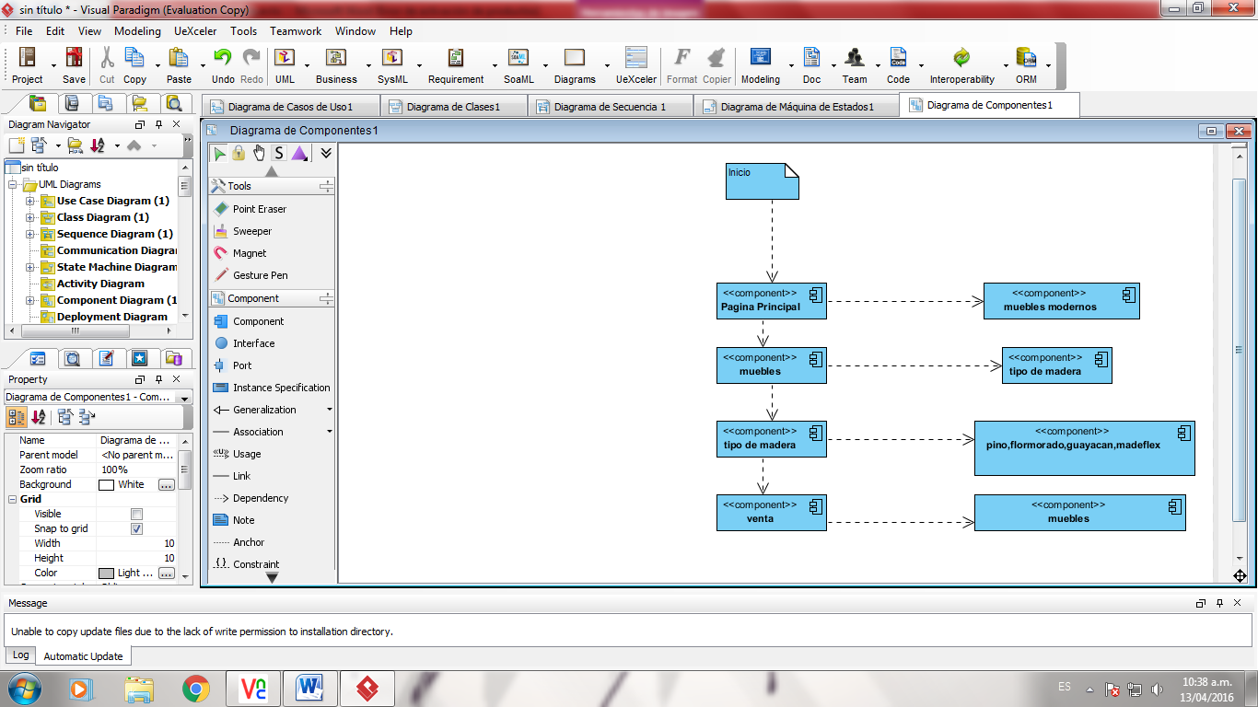

* DICCIONARIO DE DATOS

